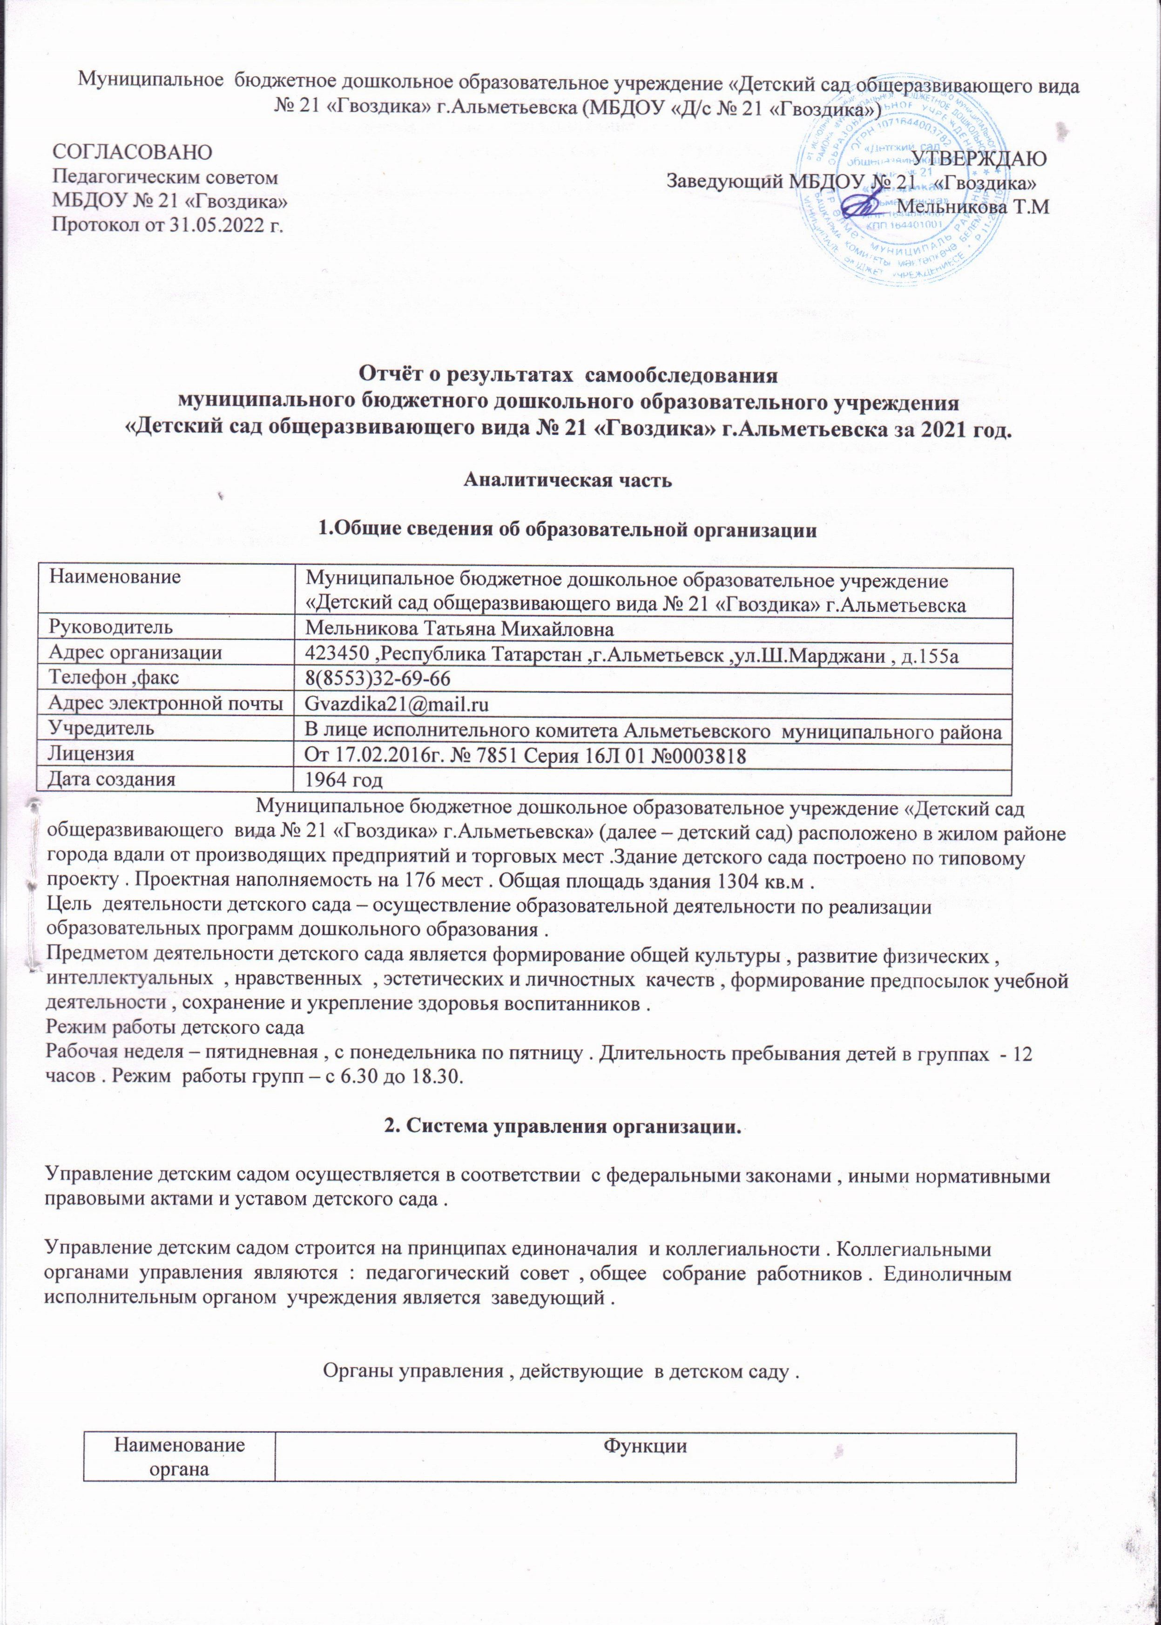

Муниципальное бюджетное дошкольное образовательное учреждение «Детский сад общеразвивающего вида № 21 «Гвоздика» г.Альметьевска (МБДОУ «Д/с № 21 «Гвоздика»)

СОГЛАСОВАНО УТВЕРЖДАЮ
Педагогическим советом Заведующий МБДОУ № 21 «Гвоздика»
МБДОУ № 21 «Гвоздика» Мельникова Т.М
Протокол от 31.05.2022 г.

Отчёт о результатах самообследования
муниципального бюджетного дошкольного образовательного учреждения
«Детский сад общеразвивающего вида № 21 «Гвоздика» г.Альметьевска за 2021 год.

Аналитическая часть

1.Общие сведения об образовательной организации

Наименование | Муниципальное бюджетное дошкольное образовательное учреждение  «Детский сад общеразвивающего вида № 21 «Гвоздика» г.Альметьевска
Руководитель | Мельникова Татьяна Михайловна
Адрес организации | 423450 ,Республика Татарстан ,г.Альметьевск ,ул.Ш.Марджани , д.155а
Телефон ,факс | 8(8553)32-69-66
Адрес электронной почты | Gvazdika21@mail.ru
Учредитель | В лице исполнительного комитета Альметьевского муниципального района
Лицензия | От 17.02.2016г. № 7851 Серия 16Л 01 №0003818
Дата создания | 1964 год
Муниципальное бюджетное дошкольное образовательное учреждение «Детский сад общеразвивающего вида № 21 «Гвоздика» г.Альметьевска» (далее – детский сад) расположено в жилом районе города вдали от производящих предприятий и торговых мест .Здание детского сада построено по типовому проекту . Проектная наполняемость на 176 мест . Общая площадь здания 1304 кв.м .
Цель деятельности детского сада – осуществление образовательной деятельности по реализации образовательных программ дошкольного образования .
Предметом деятельности детского сада является формирование общей культуры , развитие физических , интеллектуальных , нравственных , эстетических и личностных качеств , формирование предпосылок учебной деятельности , сохранение и укрепление здоровья воспитанников .
Режим работы детского сада
Рабочая неделя – пятидневная , с понедельника по пятницу . Длительность пребывания детей в группах - 12 часов . Режим работы групп – с 6.30 до 18.30.

2. Система управления организации.

Управление детским садом осуществляется в соответствии с федеральными законами , иными нормативными правовыми актами и уставом детского сада .

Управление детским садом строится на принципах единоначалия и коллегиальности . Коллегиальными органами управления являются : педагогический совет , общее собрание работников . Единоличным исполнительным органом учреждения является заведующий .

Органы управления , действующие в детском саду .

Наименование органа | Функции
Заведующий | Обеспечивает выполнение муниципального задания в полном объёме , своевременную выплату заработной платы , безопасные условия труда работникам ,целевое использование бюджетных средств , предоставляемых учреждению ; составляет и утверждает отчёты
Наименование органа | Функции
Заведующий | Обеспечивает выполнение муниципального задания  в полном объеме, своевременную выплату заработной платы, безопасные условия труда работникам, целевое использование бюджетных средств, предоставляемых учреждению; составляет и утверждает отчеты о результатах деятельности учреждения и об использовании закрепленного за ним на праве  оперативного управления имущества
Педагогический совет | - участвует в разработке локальных нормативных актов, регламентирующих организацию образовательного процесса: основной образовательной программы, программы развития, годового плана работы, учебного плана – графика детского сада идругих;  - создает временные творческие группы.
Общее собрание работников | - принимает коллективныйдоговор;  - принимает локальные акты, регулирующие трудовые отношения с работникамиучреждения;  - избирает представителей работников в комиссию по трудовым спорам детскогосада;  - выдвигает коллективные требования работников детского сада и избирает полномочных представителей работников для участия в разрешении коллективных трудовыхспорах;  - рассматривает иные вопросы, касающиеся трудовых отношений работников.

Структура и система управления соответствуют специфике деятельности детского сада.

- Оценка образовательнойдеятельности Образовательная деятельность в детском саду организована в соответствии с Федеральным законом от 29.12.2012 № 273-ФЗ «Об образовании в Российской Федерации», ФГОС дошкольного образования, СанПиН 2.4. 3648 - 20 «Санитарно-эпидемиологические требования к устройству, содержанию и организации режима работы дошкольных образовательных организаций».
Образовательная деятельность ведется на основании утвержденной основной образовательной программы дошкольного образования, которая составлена в соответствии с ФГОС дошкольного образования, с учетом примерной образовательной программы дошкольного образования, санитарно- эпидемиологическими правилами и нормативами, с учетом недельной нагрузки.
Детский сад посещают 157 воспитанников в возрасте от 3 до 7 лет. В детском саду сформировано 7 групп общеразвивающей направленности. Из них:
- первая младшая группа- 25 детей
- вторая младшая группа – 24 ребенка;
- Вторая младшая группа – 24 ребенка
- средняя группа – 24 детей;
- Старшая группа- 25 ребёнка;
- Подготовительная к школе группа – 25 детей.
- Подготовительная к школе группа – 25 детей.

Уровень развития детей анализируется по итогам педагогической диагностики. Формы проведения диагностики:
- диагностические занятия (по каждому разделупрограммы);
- диагностическиесрезы;
- наблюдения, итоговыезанятия.
Разработаны диагностические карты освоения основной образовательной программы дошкольного образования детского сада (ООП детского сада) в каждой возрастной группе. Карты включают анализ уровня развития целевых ориентиров детского развития и качества освоения образовательных областей. Так, результаты качества освоения ООП детского сада на апрель 2022 года выглядят следующимобразом:

№ | Образовательные области | Конец года
№ | Образовательные области | кол. детей: 172
 |  | высокий |  | средний |  | низкий
 |  | чел. | % | чел. | % | чел. | %
1. | Социально-коммуникативное развитие | 173 | 64,4 | 9  0 | 33,4 | 6 | 2,2
2. | Познавательное развитие | 167 | 6  2 | 9  7 | 36 | 5 | 2
3. | Речевое развитие | 155 | 58,3 | 105 | 38,4 | 9 | 3,3
4. | Художественно-эстетическое развитие | 178 | 6  4 | 8  7 | 32,6 | 4 | 3,4
5. | Физическое развитие | 172 | 81,5 | 5  0 | 18,5 | 0 | 0
 | Итоговый результат | 178 | 6  6 | 8  6 | 32 | 5 | 2
 | Итоговый уровень освоения | 172 д. – 98% |  |  |  | 5 д. – 2%

В мае 2021 года педагоги детского сада проводили обследование воспитанников подготовительной группы на предмет оценки сформированности предпосылок к учебной деятельности в количестве 48 человек. Задания позволили оценить уровень сформированности предпосылок к учебной деятельности: возможность работать в соответствии с фронтальной инструкцией (удержание алгоритма деятельности), умение самостоятельно действовать по образцу и осуществлять контроль, обладать определенным уровнем работоспособности, а также вовремя остановиться в выполнении того или иного задания и переключиться на выполнение следующего, возможностей распределения и переключения внимания, работоспособности, темпа, целенаправленности деятельности исамоконтроля.
Результаты педагогического анализа показывают преобладание детей с высоким и средним уровнями развития при прогрессирующей динамике на конец учебного года, что говорит о результативности образовательной деятельности в детском саду.

Воспитательная работа
Чтобы выбрать стратегию воспитательной работы, в 2021году проводился анализ состава семей воспитанников.
Характеристика семей по составу
Состав семьи | Количество семей | Процент от общего количества семей воспитанников
Полная | 125 | 91%
Неполная с матерью | 46 | 8%
Неполная с отцом | 0 | 0,7%
Оформлено опекунство | 1 | 0,3%
Характеристика семей по количеству детей
Количество детей в семье | Количество семей | Процент от общего количества семей воспитанников
Один ребенок | 35 | 19%
Два ребенка | 113 | 66%
Три ребенка и более | 24 | 15%
Воспитательная работа строится с учетом индивидуальных особенностей детей, с использованием разнообразных форм и методов, в тесной взаимосвязи воспитателей, специалистов и родителей. Детям из неполных семей уделяется большее внимание в первые месяцы после зачисления в детский сад.

Дополнительное образование
отсутствует

Оценка функционирования внутренней системы оценки качестваобразования
В Детском саду утверждено положение о внутренней системе оценки качества образования от 17.09.2016. Мониторинг качества образовательной деятельности в 2021 году показал хорошую работу педагогического коллектива по всем показателям. Состояние здоровья и физического развития воспитанников удовлетворительные. 89 процентов детей успешно освоили образовательную программу дошкольного образования в своей возрастной группе. Воспитанники подготовительных групп. показали высокие показатели готовности к школьному обучению и 15 процентов выпускников зачислены в школы с углубленным изучением предметов. В течение года воспитанники Детского сада успешно участвовали в конкурсах и мероприятиях различногоуровня.
25.05.2021 проводилось анкетирование 165 родителей. Анализ представленных анкет показал следующие результаты: 94,8% (208 родителей) удовлетворены уровнем оказания образовательных услуг, частично удовлетворены – 5,2% (12родителей).
Анкетирование родителей показало высокую степень удовлетворенности качеством предоставляемых услуг.

Оценка кадрового обеспечения
Детский сад укомплектован педагогами на 100 процентов согласно штатному расписанию. Всего работают 40 человека. Педагогический коллектив детского сада насчитывает 13 специалистов. Соотношение воспитанников, приходящихся на 1 взрослого:

воспитанник/педагоги – 10/1;
  - воспитанники/все сотрудники –4/1.
За 2021 год педагогические работники прошли аттестацию и получили:
  - высшую квалификационную категорию – 2 инструктор по ФИЗО, музыкальный руководитель,
  - первую квалификационную категорию – 8 воспитателя.
Курсы повышения квалификации в 2021 году прошли 9 педагогов. Диаграмма с характеристиками кадрового состава детского сада

20
17
8
2

15
высшая категория
первая категория СЗД

10

5

0
кол-во педагогов




20
до 3-х лет
с 3-х до 5 лет с 5 до 10 лет с 10 до 15лет с 15 до 20лет
с 20 и более лет
20
4
0
1
1
1

15

10

5

0
кол-во педагогов

В 2021 году Детский сад принял участие и стал победителем в:
- федеральном конкурсе «Я вПрофсоюзе!»;
- республиканском конкурсе «Дорога Безопасности!»;
- городском смотре-конкурсе «Лучшая страничка педагога-психолога на сайтеДОУ»;
- городском спортивном мероприятии «На приз ДедаМороза»;
- городском фестивале–конкурсе детских театральных коллективов«Театральные встречи»;
- городском конкурсе видеороликов «Неделя здоровья в детском саду»;
- городском конкурсе детского творчества«Звездочки»
Стали участниками международной программы «Эко-Школа/Зеленый флаг».

Детский сад укомплектован кадрами полностью. Педагоги постоянно повышают свой профессиональный уровень, эффективно участвуют в работе методических объединений, знакомятся с опытом работы своих коллег и других дошкольных учреждений, а также саморазвиваются. Все это в комплексе дает хороший результат в организации педагогической деятельности и улучшении качества образования и воспитания дошкольников.

Оценка учебно-методического и библиотечно-информационногообеспечения
В Детском саду библиотека является составной частью методической службы. Библиотечный фонд располагается в методическом кабинете, кабинетах специалистов, группах детского сада. Библиотечный фонд представлен методической литературой по всем образовательным областям основной общеобразовательной программы, детской художественной литературой, периодическими изданиями, а также другими информационными ресурсами на различных электронных носителях. В каждой возрастной группе имеется банк необходимыхучебно-

методических пособий, рекомендованных для планирования воспитательно-образовательной работы в соответствии с обязательной частью ООП.
Оборудование и оснащение методического кабинета достаточно для реализации образовательных программ. В методическом кабинете созданы условия для возможности организации совместной деятельности педагогов. Однако кабинет недостаточно оснащен техническим и компьютерным оборудованием.
Информационное обеспечение Детского сада включает:
  - программное обеспечение – позволяет работать с текстовыми редакторами, интернет- ресурсами, фото-, видеоматериалами, графическимиредакторами.
В 2021 году детский сад оформил подписку на доступ в многофункциональную справочную экспертную систему «Образование».
В Детском саду учебно-методическое и информационное обеспечение достаточное для организации образовательной деятельности и эффективной реализации образовательных программ.

Оценка материально-техническойбазы
В детском саду сформирована материально-техническая база для реализации образовательных программ, жизнеобеспечения и развития детей. В детском саду оборудованы помещения:
  - групповые помещения –7;
  - кабинет заведующего –1;
  - методический кабинет –1;
  - музыкальный зал –1;
  - физкультурный зал –1;
  - пищеблок –1;
  - прачечная – 1;
  - медицинский блок –1;
  - кабинет татарского языка –1;
- кабинет ПДД -1
При создании развивающей предметно-пространственной среды воспитатели учитывают возрастные, индивидуальные особенности детей своей группы. Проведено зонирование групповых помещений в соответствии с ФГОС ДО.
Материально-техническое состояние детского сада и территории соответствует действующим санитарно-эпидемиологическим требованиям к устройству, содержанию и организации режима работы в дошкольных организациях, правилам пожарной безопасности, требованиям охраны труда.

Результаты анализа показателей деятельности организации
Данные приведены по состоянию на 29.12.2021
Показатели | Единица измерения | Количество
Образовательная деятельность
Общее количество воспитанников, которые обучаются по программе дошкольного образования  в том числе обучающиеся:  в режиме полного дня (8–12 часов) | человек | 174  174
в режиме кратковременного пребывания (3–5 часов) | человек | 0
Общее количество воспитанников в возрасте до трех лет | человек | 0

Общее количество воспитанников в возрасте от трех до семи лет | человек | 149
Количество (удельный вес) детей от общей численности воспитанников, которые получают услуги присмотра и ухода, в том числе в группах:  8–12-часового пребывания | человек (процент) | 174(100%)
12–14-часового пребывания | человек (процент) | 0 (0%)
круглосуточного пребывания | человек (процент) | 0 (0%)
Численность (удельный вес) воспитанников с ОВЗ от общей численности воспитанников, которые получают услуги:  по коррекции недостатков физического, психического развития | человек (процент) | 0
обучению по образовательной программе дошкольного образования | человек (процент) | 0
присмотру и уходу | человек (процент) | 0
Средний показатель пропущенных по болезни дней на одного воспитанника | день | 1,3
Общая численность педработников, в том числе количество педработников:  с высшим образованием | человек | 13  9
высшим образованием педагогической направленности (профиля) | человек | 9
средним профессиональным образованием | человек | 3
средним профессиональным образованием педагогической направленности (профиля) | человек | 3
Количество (удельный вес численности) педагогических работников, которым по результатам аттестации присвоена квалификационная категория, в общей численности педагогических работников, в том числе:  с высшей | человек (процент) | 10 (93%)  2(30%)
первой | человек (процент) | 8 (63%)
Количество (удельный вес численности) педагогических работников в общей численности педагогических работников, педагогический стаж работы которых составляет:  до 5 лет | человек (процент) | 1 (3,7%)
больше 30 лет | человек (процент) | 3 (11%)
Количество (удельный вес численности) педагогических работников в общей численности педагогических работников в возрасте: | человек (процент)

до 30 лет |  | 0 (0%)
от 55 лет |  | 5 (19%)
Численность (удельный вес) педагогических и административно- хозяйственных работников, которые за последние 3 года прошли повышение квалификации или профессиональную переподготовку, от общей численности таких работников | человек (процент) | 16 (100%)
Численность (удельный вес) педагогических и административно- хозяйственных работников, которые прошли повышение квалификации по применению в образовательном процессе ФГОС, от общей численности таких работников | человек (процент) | 16 (100%)
Соотношение «воспитанник/педагогический работник» | человек/чело век | 10/1
Наличие в детском саду:  музыкального руководителя | да/нет | да
инструктора по физической культуре | да/нет | да
учителя-логопеда | да/нет | нет
воспитатель (по изучению татарского языка) | да/нет | да
учителя-дефектолога | да/нет | нет
педагога-психолога | да/нет | нет
Инфраструктура
Общая площадь помещений, в которых осуществляется образовательная деятельность, в расчете на одного воспитанника | кв. м | 8
Площадь помещений для дополнительных видов деятельности воспитанников | кв. м | 360,8
Наличие в детском саду:  физкультурного зала | да/нет | да
музыкального зала | да/нет | да
прогулочных площадок, которые оснащены так, чтобы обеспечить потребность воспитанников в физической активности и игровой деятельности на улице | да/нет | да

Анализ показателей указывает на то, что детский сад функционирует в режиме развития, имеет достаточную инфраструктуру, которая соответствует требованиям СанПиН2.4.3648 - 20
«Санитарно-эпидемиологические требования к устройству, содержанию и организации режима работы дошкольных образовательных организаций» и позволяет реализовывать образовательные программы в полном объеме в соответствии с ФГОС ДО.
Детский сад укомплектован достаточным количеством педагогических и иных работников, которые имеют высокую квалификацию и регулярно проходят повышение квалификации, что обеспечивает результативность образовательной деятельности.



